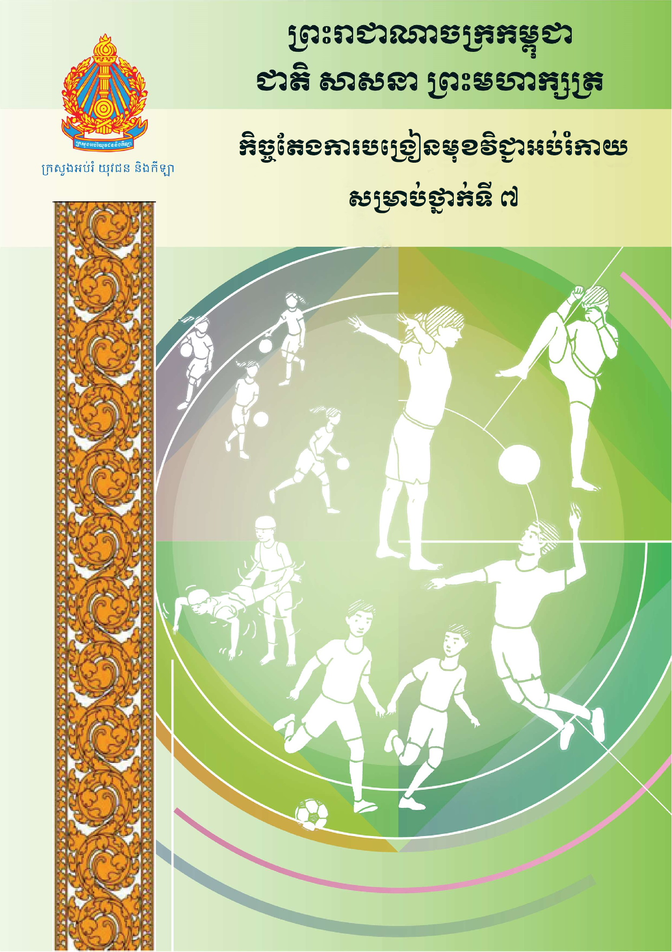

បញ្ជីអត្ថបទ

១. ​ភាពសមស្របនៃរាងកាយ 1

១.១. ម៉ោងទី ១ 1

# ១. ​ភាពសមស្របនៃរាងកាយ

## ១.១. ម៉ោងទី ១

|  |  |  |  |  |  |  |
| --- | --- | --- | --- | --- | --- | --- |
| ថ្នាក់ទី ៖ ៧ មុខវិជ្ជារង ៖ ភាពសមស្របនៃរាងកាយ | | | | | | |
| កាលបរិច្ឆេទ |  | ថ្នាក់ | ក | ម៉ោងទី | | ១ នៃមេរៀន |
| ឈ្មោះគ្រូបង្រៀន ៖ ខុង សំប្រាថ្នា | | | | | | |
| សម្ភារឧបទេស ៖ អន្ទាក់ខ្សែវែង ក្រណាត់ពណ៌ក្រហម និងពណ៌ខៀវ | | | | | | |
| សុវត្ថិភាព ៖ គ្រូពិនិត្យបរិស្ថានជុំវិញ | | | | | | |
| **វត្ថុបំណង**  **ឥរិយាបថ ៖** ចូលរួមសកម្មភាពរបស់ភាពសមស្របនៃរាងកាយដោយដឹងពីលក្ខណ្ឌសុវត្ថិភាព  **ចំណេះដឹង ៖** យល់ដឹងពីលក្ខណ្ឌរបស់ភាពសមស្របនៃរាងកាយ | | | | | | |
| **រង្វាយតម្លៃ**  *ឥរិយាបទ ៖ សិស្សានុសិស្សចូលរួមសកម្មភាពរបស់ភាពសមស្របនៃរាងកាយដោយដឹងពីលក្ខណ្ឌសុវត្ថិ ភាព*  *ចំណេះដឹង ៖ សិស្សានុសិស្សយល់ដឹងពីលក្ខណ្ឌរបស់ភាពសមស្របនៃរាងកាយ* | | | | | | |
| **នីតិវិធី** | **សកម្មភាពគ្រូ** | | **ខ្លឹមសារ** | | **សកម្មភាពសិស្ស** | |
| **ជំហានទី ១** | * គ្រូរកកន្លែងដែលសមរម្យឱ្យសិស្សតម្រង់ជួរបែរខ្នងទៅរកព្រះអាទិត្យ។ * គ្រូស្រង់វត្តមានសិស្ស * គ្រូសាកសួរពីសុខភាព និងសង្កេតមើលទឹកមុខសិស្ស។ | | * តម្រង់ជួរ * ស្រង់វត្តមាន * ពិនិត្យសុខភាព | | * សិស្សឈរជាជួរបណ្ដោយរៀបតាមលំដាប់ពីទាបទៅខ្ពស់ដោយយកជួរស្ដាំជាគោល។ អ្នកមុខជួរខាងស្ដាំលើកដៃស្ដាំឡើងលើត្រង់ ហើយអ្នកទី២ដាក់ដៃស្ដាំលើស្មាស្ដាំអ្នកទី១។ ធ្វើរបៀបនេះបន្តរបន្ទាប់រហូតអស់សមាជិកក្នុងជួរ។ ជួរខាងឆ្វេងយកជួរខាងស្ដាំជាគោល បន្ទាប់មកដាក់ដៃចុះ។ * សិស្សប្រាប់គ្រូពីចំនួនវត្តមានរបស់ពួកគេដល់គ្រូ។ * សិស្សម្នាក់ៗជម្រាបប្រាប់អំពីសុខភាពរបស់ពួកគេជូនគ្រូ។ | |
| **ជំហានទី ២** | * គ្រូពន្យល់ទៅសិស្សអំពីការបង្ការគ្រោះថ្នាក់ជាយថាហេតុ កំឡុងពេលរៀបចំ អនុវត្តន៍ និងសម្អាត។ * គ្រូពន្យល់ពីលក្ខណ្ឌដល់សិស្ស។ បន្ទាប់ពីពន្យល់ គ្រូឱ្យសិស្សលេងជាច្រើនដង។ បើសិនជា សិស្សហាក់មិនយល់ពីលក្ខណ្ឌ គ្រូបញ្ឈប់ល្បែង ហើយពន្យល់លក្ខណ្ឌឱ្យបានច្បាស់ម្ដងទៀត។ | | * រត់តិចៗ និងទាញសរសៃ * វិស្សមោកាស (ល្បែងលោតអន្ទាក់) | | * សិស្សមើលបរិស្ថានជុំវិញ មុនពេលលោតអន្ទាក់ខ្សែវែង។ សិស្សចូលរួមលោតអន្ទាក់ខ្សែរវែងទាំងអស់គ្នា និងរៀបចំទីលានយ៉ាងស្អាត មុនពេលចាប់ផ្ដើមលេង។ * សិស្សស្ដាប់ការពន្យល់ពីលក្ខណ្ឌ។ បន្ទាប់មកសិស្សអនុវត្តន៍ជាច្រើនដង។ ពេលមានការយល់ស្ទាក់ស្ទើរ សិស្សអាចសួរគ្រូពីលក្ខណ្ឌឱ្យច្បាស់បាន។ | |
| **ជំហានទី ៣** | * គ្រូពន្យល់ទៅសិស្សអំពីការបង្ការគ្រោះថ្នាក់ជាយថាហេតុ កំឡុងពេលរៀបចំ អនុវត្តន៍ និងសម្អាតនៃតេស្តកាយសម្បទា។ គ្រូប្រាប់សិស្សឱ្យមើលបរិស្ថានជុំវិញ មុនពេលអនុវត្តន៍តេស្តកាយសម្បទា និងកំណត់លក្ខណ្ឌនៃម៉ោងសិក្សានេះ។ គ្រូក៏ឱ្យសិស្សដើរមើលបរិស្ថានជុំវិញ ជាពិសេសនៅមុនចាប់ផ្ដើមតេស្តកាយសម្បទាដោយប្រយ័ត្នប្រយែងនឹងការមានលំហាត់ជាច្រើននៅកន្លែងតែមួយ។ * គ្រូពន្យល់ពីវិធានវាស់នៃលំហាត់នីមួយៗ។ ក្នុងការយកទិន្នន័យដ៏ត្រឹមត្រូវ គ្រូត្រូវការពន្យល់ឱ្យដល់ចំណុចទស្សភាគនីមួយៗ ដែលសិស្សត្រូវការសរសេរ និងកត់ទិន្នន័យចូលជាខ្ទង់លេខ ការលុបលេខ ឬខ្ទង់លេខដែលកៀកបំផុតជាដើម។ | | **តេស្ដកាយសម្បទា**   * វាស់កម្ពស់ * ថ្លឹងទម្ងន់ | | * សិស្សមើលបរិស្ថានជុំវិញមុនដំណើរការតេស្តកាយសម្បទា។ សិស្សចូលរួមសកម្មភាពតេស្តកាយសម្បទាទាំងអស់គ្នា ហើយរៀបចំទីធ្លាបានស្អាត មុនពេលចាប់ផ្ដើមធ្វើការតេស្ត * សិស្សយល់ពីវិធាននៃការអនុវត្តលំហាត់នីមួយៗនៃតេស្តកាយសម្បទា។ ក្នុងការដំណើរការប្រកបដោយប្រសិទ្ធភាព សិស្សត្រូវបានបែងចែកជាច្រើនក្រុម។ | |
| **ជំហានទី ៤** | * គ្រូបញ្ជាក់ពីវត្ថុនៃបំណងមេរៀននិងសួរសិស្សថាតើ ពួកគេអាចសម្រេចបានវត្ថុបំណង ឬក៏អត់។ | | ពង្រឹងពុទ្ធិ | | * សិស្សចងចាំនូវវត្ថុបំណងនៃមេរៀន ហើយគិតថាតើ ពួកគេអាចសម្រេចវាបាន ឬក៏អត់។ | |
| **ជំហានទី ៥** | * គ្រូឱ្យសិស្សសម្រួលសាច់ដុំ ជាពិសេសសាច់ដុំដែលពួកគេបានប្រើនៅក្នុងមេរៀនថ្ងៃនេះ។ | | សម្រួលសាច់ដុំ | | * សិស្សសម្រួលសាច់ដុំ ជាពិសេសសាច់ដុំដែលពួកគេបានប្រើនៅក្នុងមេរៀនថ្ងៃនេះ។ | |

## ១.២. ម៉ោងទី ២

|  |  |  |  |  |  |  |
| --- | --- | --- | --- | --- | --- | --- |
| ថ្នាក់ទី ៖ ៧ មុខវិជ្ជារង ៖ ភាពសមស្របនៃរាងកាយ | | | | | | |
| កាលបរិច្ឆេទ |  | ថ្នាក់ | ក | ម៉ោងទី | | ២ នៃមេរៀន |
| ឈ្មោះគ្រូបង្រៀន ៖ ខុង សំប្រាថ្នា | | | | | | |
| សម្ភារឧបទេស ៖ | | | | | | |
| សុវត្ថិភាព ៖ គ្រូពិនិត្យបរិស្ថានជុំវិញ | | | | | | |
| **វត្ថុបំណង**  **ជំនាញ ៖** អាចលេងល្បែងនៃវិស្សមោកាសយ៉ាងរីករាយ និងអាចធ្វើអោយប្រសើឡើងនូវភាពសមស្របនៃរាង កាយ  **សហការ ៖** គាំទ្រមិត្តភក្ដិក្នុងការរៀបចំនិងអនុវត្តភាពសមស្របនៃរាងកាយ | | | | | | |
| **រង្វាយតម្លៃ**  *ជំនាញ ៖ សិស្សានុសិស្សអាចលេងវិស្សមោកាសយ៉ាងរីករាយ*  *សហការ ៖ សិស្សានុសិស្សគាំទ្រមិត្តភក្ដិក្នុងការរៀបចំ និងការអនុវត្តភាពសមស្របនៃរាងកាយ* | | | | | | |
| **នីតិវិធី** | **សកម្មភាពគ្រូ** | | **ខ្លឹមសារ** | | **សកម្មភាពសិស្ស** | |
| **ជំហានទី ១** | * គ្រូរកកន្លែងដែលសមរម្យឱ្យសិស្សតម្រង់ជួរបែរខ្នងទៅរកព្រះអាទិត្យ។ * គ្រូស្រង់វត្តមានសិស្ស * គ្រូសាកសួរពីសុខភាព និងសង្កេតមើលទឹកមុខសិស្ស។ | | * តម្រង់ជួរ * ស្រង់វត្តមាន * ពិនិត្យសុខភាព | | * សិស្សឈរជាជួរបណ្ដោយរៀបតាមលំដាប់ពីទាបទៅខ្ពស់ដោយយកជួរស្ដាំជាគោល។ អ្នកមុខជួរខាងស្ដាំលើកដៃស្ដាំឡើងលើត្រង់ ហើយអ្នកទី២ដាក់ដៃស្ដាំលើស្មាស្ដាំអ្នកទី១។ ធ្វើរបៀបនេះបន្តរបន្ទាប់រហូតអស់សមាជិកក្នុងជួរ។ ជួរខាងឆ្វេងយកជួរខាងស្ដាំជាគោល បន្ទាប់មកដាក់ដៃចុះ។ * សិស្សប្រាប់គ្រូពីចំនួនវត្តមានរបស់ពួកគេដល់គ្រូ។ * សិស្សម្នាក់ៗជម្រាបប្រាប់អំពីសុខភាពរបស់ពួកគេជូនគ្រូ។ | |
| **ជំហានទី ២** | * គ្រូសង្កេតមើលការលេងរបស់សិស្ស បើសិនជាសិស្សរីករាយនឹងការលេងហើយ គ្រូមិនបាច់មានអន្តរាគមន៍អ្វីទេ។ ប៉ុន្តែបើសិនជាគ្រូអាចធ្វើអោយសិស្សកាន់តែរីករាយជាងនេះ គ្រូពន្យល់ណែនាំក្នុងន័យធ្វើឱ្យសិស្សលេងជាមួយគ្នាប្រកបដោយភាពរីករាយ។ * គ្រូពន្យល់ណែនាំសិស្សឱ្យសហការគ្នារៀបចំ និងអនុវត្តន៍។ គ្រូសម្របសម្រួលលើការទំនាក់ទំនង និងអន្តរសកម្មភាពរបស់សិស្ស។ | | * រត់តិចៗ និងទាញសរសៃ * វិស្សមោកាស (ល្បែងលោតអន្ទាក់) | | * សិស្សលេងយ៉ាងរីករាយ។ ក្នុងន័យធ្វើឱ្យសិស្សលេងបានសប្បាយរីករាយ ពួកគេត្រូវការយល់នូវលក្ខណ្ឌ ការទំនាក់ទំនងជាមួយមិត្តភក្កិ ការលេងដោយយុត្តិធម៌ និងការលេងជាមួយការលើកទឹកចិត្ត។ * សិស្សទំនាក់ទំនងគ្នា និងធ្វើអន្តរសកម្មភាពឱ្យគ្នាទៅវិញទៅមក ខណៈពេលរៀបចំ និងអនុវត្តន៍។ | |
| **ជំហានទី ៣** | * គ្រូពន្យល់ណែនាំសិស្សឱ្យដំណើរការតេស្ដកាយសម្បទានៅក្នុងមាយាទត្រឹមត្រូវ និងណែនាំនូវវិធីសាស្ត្រមួយចំនួននៃរបៀបធ្វើឱ្យប្រសើរឡើងនូវក្នុងភាពរឹងមាំនៃរាងកាយនីមួយៗ។ * គ្រូពន្យល់ណែនាំសិស្សឱ្យរៀបចំនិងអនុវត្តន៍តេស្តកាយសម្បទាជាមួយមិត្តភក្ដិ | | * រត់ល្បឿន៥០ម៉ែត | | * សិស្សដំណើរការសកម្មភាពនីមួយៗយ៉ាងត្រឹមត្រូវ និងកែលម្អរទិន្នន័យយ៉ាងត្រឹមត្រូវ។ តាមរយៈការអនុវត្តន៍លំហាត់ដើម្បីបង្កើនភាពរឹងមាំនៃរាងកាយ សិស្សធ្វើឱ្យប្រសើរឡើងនូវភាពរឹងមាំនៃរាងកាយរបស់ពួកគេ។ * សិស្សសហការគ្នាក្នុងការរៀបចំនិងដំណើរការតេស្តកាយសម្បទាជាមួយការពន្យល់ណែនាំរបស់គ្រូ។ | |
| **ជំហានទី ៤** | * គ្រូឱ្យសិស្សខ្លះឡើងធ្វើបទបង្ហាញនូវអ្វីដែលពួកគេបានរៀនសូត្រនៅថ្ងៃនេះ និងអ្វីដែលបានផ្អែកតាមវត្ថុបំណង។ | | ពង្រឹងពុទ្ធិ | | * សិស្សធ្វើបទបង្ហាញនូវអ្វីដែលពួកគេបានរៀនសូត្រផ្អែកតាមវត្ថុបំណង។ | |
| **ជំហានទី ៥** | * គ្រូឱ្យសិស្សយកសម្ភារទៅទុកដាក់នៅកន្លែងដើមវិញ។ | | សម្រួលសាច់ដុំ | | * សិស្សប្រមូលសម្ភារទៅទុកដាក់នៅកន្លែងដើមវិញ។ | |